Predmet: TJELESNI I ZDRAVSTVENI ODGOJ
Razred: III-1
Nastavna jedinica: Duhan i alkohol
Duhan i alkohol
Duhan
Duhan kakvog mi danas poznajemo samo je jedna od vrsta biljke Nicotiana. Nicotiana pripada porodici Solanaceae (pomoćnice) koje su porijeklom iz Srednje i Južne Amerike.Ono što je zajedničko većini biljaka iz porodice Solanaceae jest to da sadrže veliki broj alkaloida što nas i dovodi do Nicotiane, jedne od najobožavanijih, a opet najkontroverznijih biljaka današnjice.
Posljedice mogu biti: · psihološke (zavisnost) · fizičke (zavisnost, oboljenja) · socijalne (zavisnost, ponašanje) · ekonomske (gubitak novca, siromaštvo ) · ekološke (zagađenja, požari) i druge....
Štetni efekti:
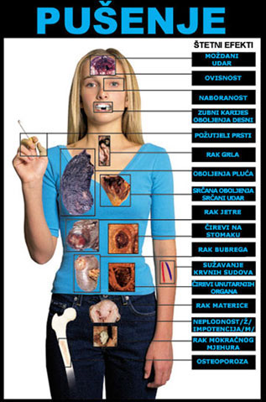
ALKOHOL
Alkohol je poznat narodima širom svijeta i koristi se još od Kamenog doba. Dobija se od voća i žitarica: fermentacijom – (vino i pivo).Nekada je najčešća primjena alkohola bila u medicinske i religijske svrhe, a danas je u velikom dijelu svijeta najviše proširena njegova upotreba prilikom druženja.
Posljedice mogu biti: fizičke posljedice (spoljašnji izgled-neurednost, neobrijanost itd.), psihičke posljedice (poremečaj psihičkih funkcija-koncentracija slabi, pamčenje popušta,mišljenje otežano i usporeno,inteligencija opada ), promjene karaktera i ličnosti (odbranbene karakteristike-minimiziranje,negacija, racionizacija, projekcija)
Štetni efekti:
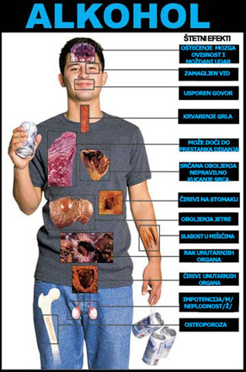

N a p o m e n a z a u č e n i ke :Molim da se isčita tekst nekoliko puta.
Interaktivna vježba:
- Da li svaka osoba ima dovoljno novca da kupi najnoviji mobitel?
- Da li ima dovoljno novca da sebi priušti godišnji odmor ili parfem?
Odgovori su NE.
- Da li osoba koja je pušač ima svaki dan dovoljno novca da sebi priušti kutiju cigareta? DA.

Svi učenici trebaju izračunati koliko novca potroši pušač za jednu godinu ako svaki dan ispuši jednu kutiju cigareta. Kada bi prestali pušiti,novac za cigarete ostavljati u kasicu, sve gore navedene stvari bi sebi mogli priuštiti.
Lp
Učitelj Arnes

